1. Постройте изображение предмета в линзе. Охарактеризуйте его.

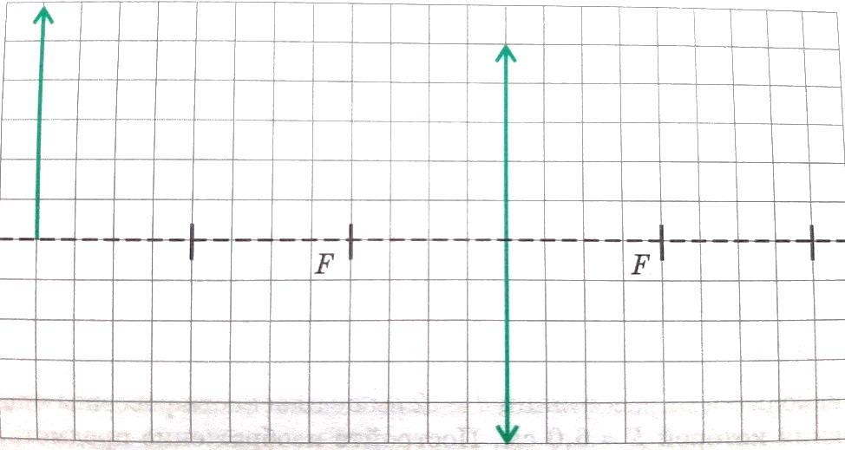

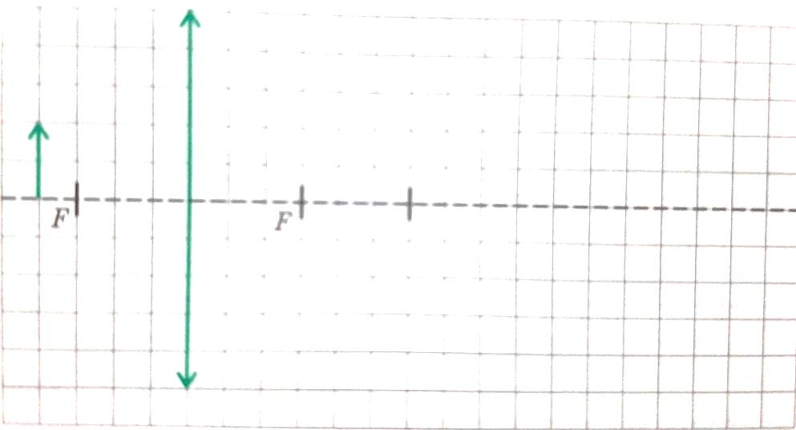

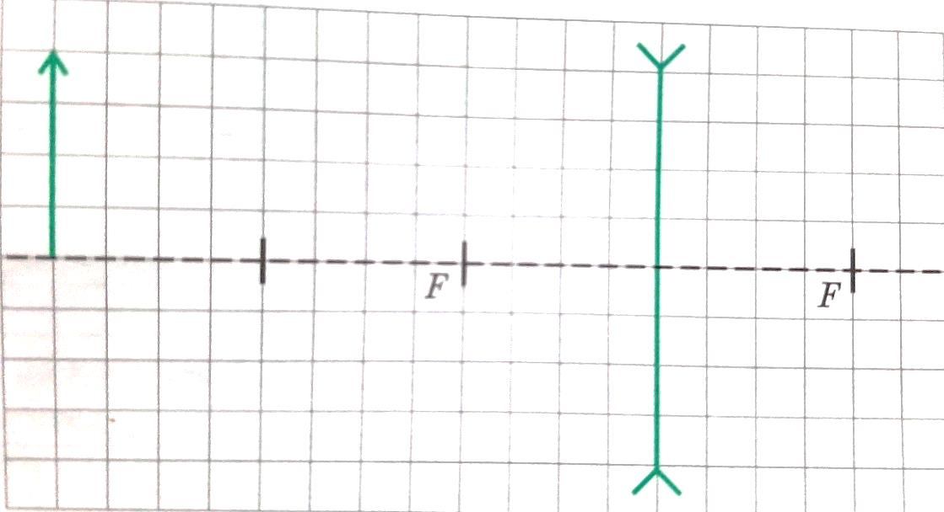

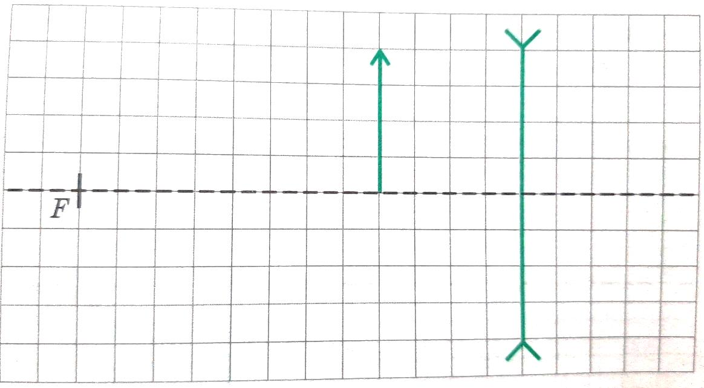

1. Постройте ход луча после преломления в собирающей линзе



1. Постройте ход луча после преломления в рассеивающей линзе

